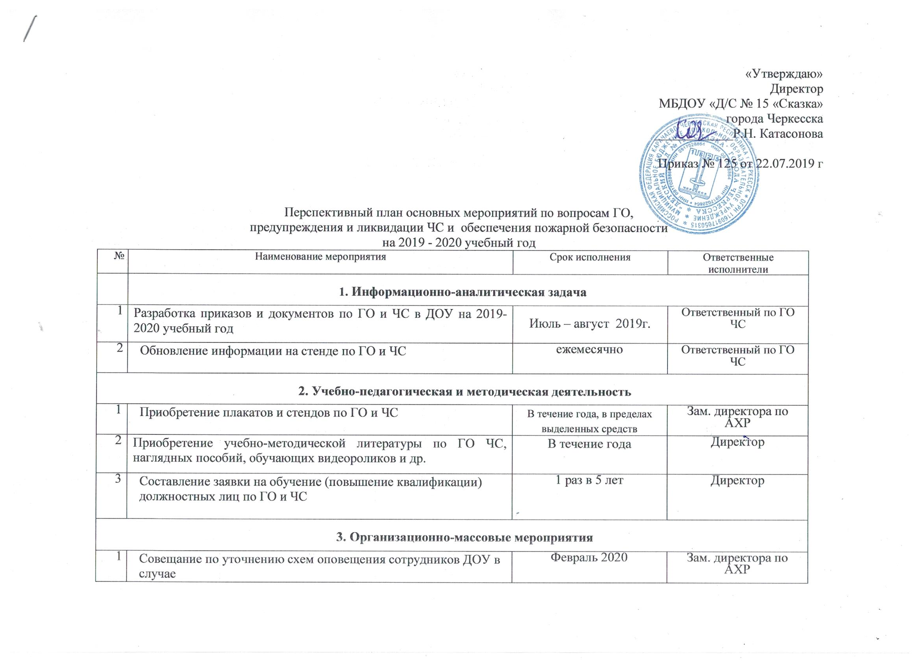

 | ГО и ЧС
2 | Отработка вопросов оповещения сотрудников ДОУ | 1 раз в полгода | Директор
3 | Курсы по оказанию первой доврачебной помощи | В течение года | Директор
4 | ОБУЧЕНИЕ  «Первая доврачебная помощь в случае ГО и ЧС» | Сентябрь 2019 | Медсестра
4 | Проведение инструктажей для сотрудников по ГО ЧС  «Внимание. Противопожарный режим в новогодние праздники» | Октябрь, Май  Декабрь | Ответственный по ГО ЧС
5 | Учебно-тренировочные занятия по эвакуации детей и сотрудников | В соответствии с планом | Директор, Ответственный по ГО ЧС, Зам. директора по АХР
7 | Проведение занятий, бесед, игровых ситуаций по безопасности дошкольника | По плану | Зам. директора по ВМР воспитатели групп
8 | Профилактическое мероприятие, направленное на формирование безопасной модели поведения в ЧС, в рамках проведения:  День знаний, Выпускные праздники, День защиты детей | 30.08.2019 г  25.05.2020г | Зам. директора по ВМР, воспитатели групп
9 | Развлечения, спортивные эстафеты | По плану | Зам. директора по ВМР, воспитатели групп
10 | Организация месячника безопасности | По плану /сентябрь/ | Ответственный по ГО ЧС
12 | Демонстрация видеофильмов, мультфильмов по пожарной тематике. | В течение года | Воспитатели
13 | Организация месячника безопасности по ГО ЧС и обеспечении пожарной безопасности | Октябрь 2019 | Ответственный по пожарной безопасности, Воспитатели
14 | Организация недели безопасности | Май 2020 г. | Зам. директора по ВМР, воспитатели

4. Мероприятия с родителями
1 | Инструктажи по проблемам детской гибели и травматизма при пожарах, ЧС | 2 раза в год | Отв. за пожарную безопасность
2 | Привлечение к участию в конкурсах, мероприятиях по теме | Постоянно | Воспитатели групп
3 | Беседы, оформление наглядной информации по вопросам профилактики гибели и травматизма детей при пожарах  Выступление на родительском собрании по теме | По мере необходимости  По плану | Воспитатели групп  Ответственный по ГО ЧС
4 | Обновление информации на сайте ДОУ по вопросам ГО и ЧС | 1 раз в квартал | Зам. директора по ВМР

